15 июня в УВД по ЮВАО состоялся очередной День донора.

В спортзале УВД по ЮВАО организован пункт приема донорской крови для сотрудников полиции.

Акция «День донора», ставшая традицией с 2007 года, проходит в стенах Управления несколько раз в год. Мероприятие проводится Центром крови ФМБА России в помощь пациентам Национального научно-практического центра детской гематологии, онкологии и иммунологии им.Дмитрия Рогачева. Сотни маленьких пациентов, страдающие лейкозом или апластической анемией, нуждаются в донорской крови для поддержания жизни.
15 июня в спортивном зале УВД по ЮВАО был развернут пункт приема крови. Стать донорами пожелали более 100 человек, среди которых руководство Управления, сотрудники различных служб и подразделений, представители Общественного и Женского советов. Кто-то участвует в акции впервые, но для большинства сотрудников – это не первый опыт сдачи крови. Сегодня не всем довелось стать донорами: либо по результатам анализов, которые берутся перед процедурой, либо по состоянию здоровья. В любом случае, объем донорской крови составил около 40 л.
Вся собранная кровь пойдет на лечение детей, находящихся на стационаре в ННПЦ детской гематологии, онкологии и иммунологии им.Дмитрия Рогачева.
Помощник начальника УВД по ЮВАО полковник внутренней службы Игорь Назаренко выразил глубокую признательность тем, кто принял участие в акции: «Отдавая кровь, сотрудники спасают чьи-то жизни, - в этом, отчасти, состоит долг сотрудника внутренних дел, и каждый сдающий кровь совершает, в своем роде, маленький подвиг».
Сотрудники, принявшие участие в акции «День донора», получили законный выходной и сувениры от Центра крови ФМБА России.

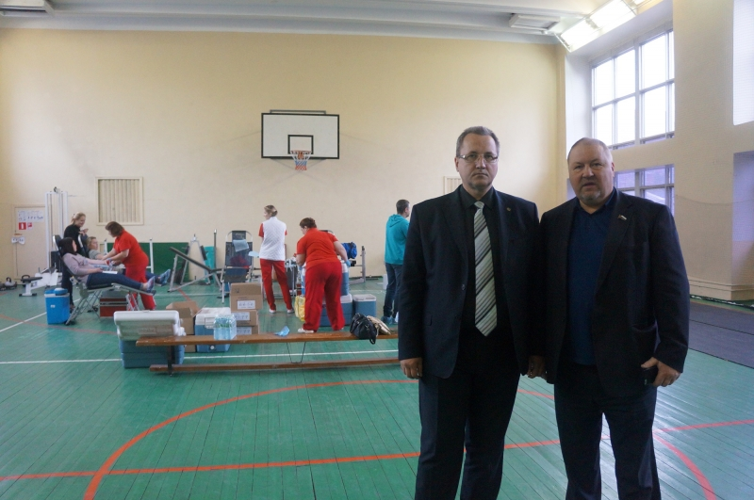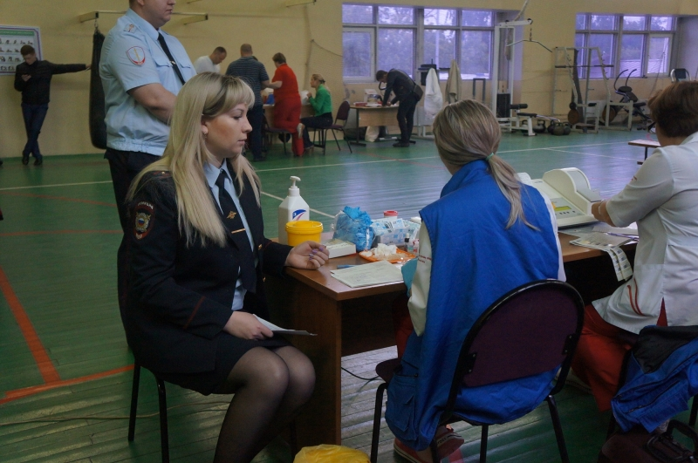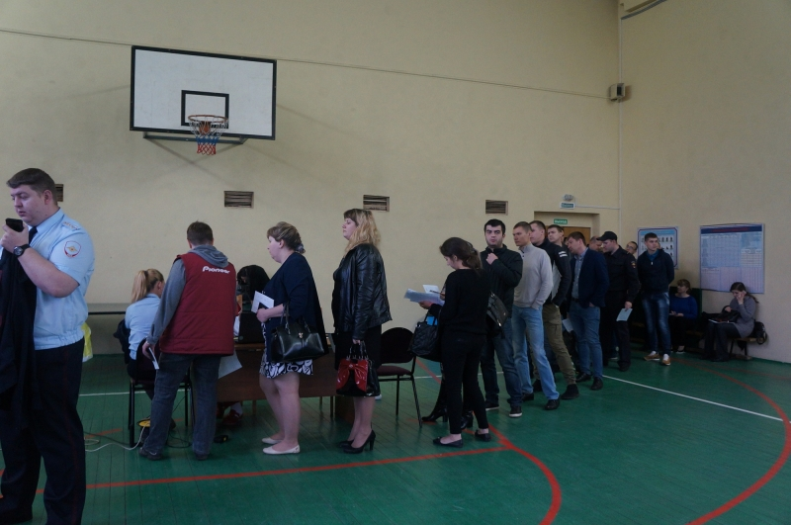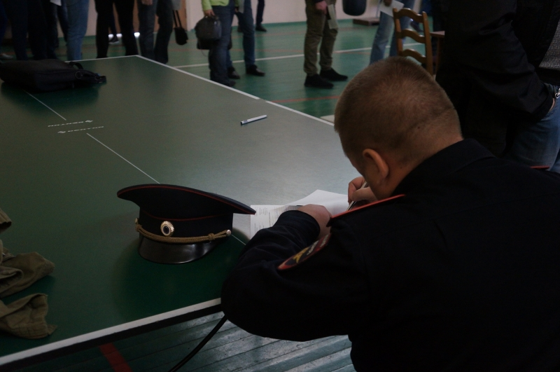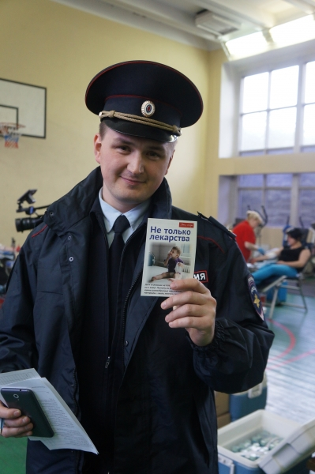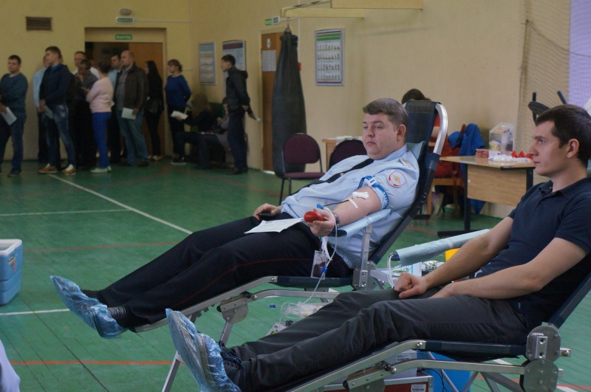
Пресс-служба УВД по ЮВАО ГУ МВД России по г. Москве
т/ф. 8(495) 709-18-18

